МОСКОВСКИЙ ГОСУДАРСТВЕННЫЙ УНИВЕРСИТЕТ ИМ. ЛОМОНОСОВА

МОСКОВСКАЯ ШКОЛА ЭКОНОМИКИ

Алексей Киреев
доктор экономических наук, профессор

Программа курса

«Прикладная международная макроэкономика»

Для подготовки магистров по программе № 521611
«Экономическая теория и современные проблемы России»

Москва
2012

ОРГАНИЗАЦИОННО-МЕТОДИЧЕСКИЙ РАЗДЕЛ
Задача курса. Научить студентов применять фундаментальные знания к решению макроэкономических проблем, с которыми сталкиваются правительства и бизнес. Курс дополняет изучение фундаментальных экономических дисциплин и связывает их с потребностями практики.

Для кого этот курс. Этот курс предназначен для лиц, заинтересованных в работе макроэкономиста среднего и высшего звена (analyst, associate, vice-president, chief economist) в следующих организациях:
- международные и российские инвестиционные банки (например, Bank of America Merrill Lynch, Citigroup, Credit Suisse, Deutsche Bank, Goldman Sachs, JPMorgan Chase, Morgan Stanley, UBS, Сбербанк, ВТБ, Газпромбанк);
- международные экономические и финансовые организации (IMF, World Bank, WTO, UN, ECB, OECD, BIS, WEF);
- государственные экономические органы (группа экономических советников президента, центральный банк, министерство финансов, министерство экономического развития);
- консультационные фирмы (Bain & Company, Boston Consulting , McKinsey, Analysis Group, The Cambridge Group);
- информационные агентства и аналитические порталы (Bloomberg, Reuters, РБК)
- рейтинговые агентства (Fitch Ratings, Moody's, Standard & Poor's , Morningstar)
Содержание курса ориентируется на квалификационные требования (job desctription) к макроэкономистам в указанных организациях.

Квалификационные требования. Макроэкономика, микроэкономика, эконометрика, статистика, мировая экономика. Английский язык.

Требования к уровню освоения содержания курса. Студент, освоивший данный курс, должен обладать необходимыми навыками по диагностике, анализу и прогнозированию макроэкономической ситуации любой страны и составлению когерентной среднесрочной макроэкономической программы.

Презентация курса и формы контроля. Курс читается в течение 5 дней (понедельник-пятница) по-русски и по-английски по 4 часа в день. Каждый день состоит из 3 часов лекций и 1 часа практикума. Занятия проходят в компьютерном классе, имеющем доступ в интернет и локальную сеть. Основные положения лекций представляются в виде слайдов PowerPoint. На практикумах разбираются 10 кейсов, которые каждый студент решает на индивидуальном компьютере. Общая трудоемкость курса – 28 часов, в том числе аудиторных 20 часов (15 часов – лекции, 5 часов практикума. В завершении курса студенты подготавливают письменное эссе, на основании которого выставляется зачет (8 часов).
.

РАСПРЕДЕЛЕНИЕ ЧАСОВ КУРСА ПО ТЕМАМ И ВИДАМ РАБОТ
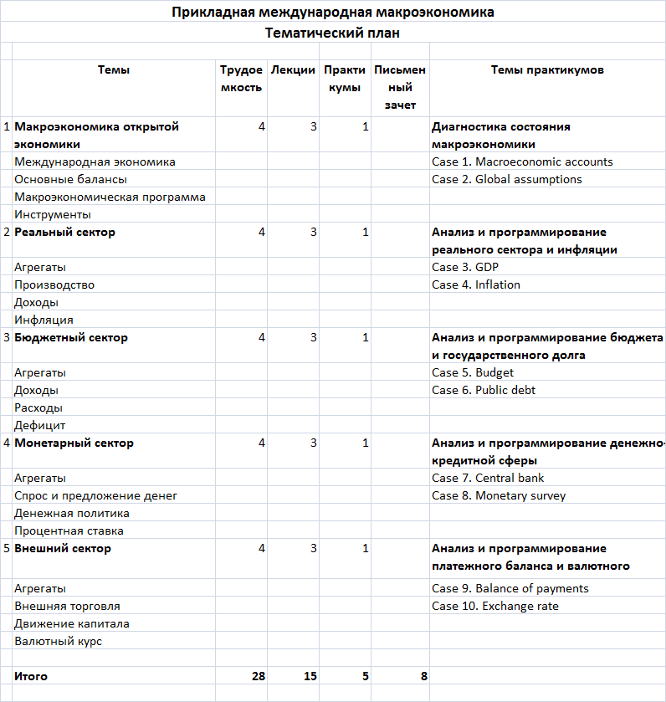

Содержание курса

День 1. Макроэкономика открытой экономики

Международная экономика
Макроэкономика с позиций страны и с позиций мира. Отличия открытой и закрытой экономики. Составляющие международной экономики. Макроэкономический операционализм: понятие и компоненты. Macroeconomic framework: диагностика, анализ и прогнозирование. Ключевые дихотомии: государственный и частный секторы, реальные и номинальные показатели, запасы-потоки, резиденты-нерезиденты. Экономические агенты: домохозяйства, предприятия, правительство, rest of the world. Экономические секторы: реальный, бюджетный, монетарный, внешний. Временные периоды: исторический, оценочный, текущий, краткосрочный, среднесрочный, долгосрочный. Квадрат инструментов макроэкономической политики. “Impossible trinities”. External stability: внешний и внутренний балансы. Policy mix.

Макроэкономическая программа
Ключевые тождества: инвестиций и сбережений, платежного баланса, сбережений, государственного бюджета, денежного сектора. Взаимосвязь тождеств. Связь реального, бюджетного и монетарного секторов с внешним сектором. Проверка межсекторальных консистенций. Допущения: глобальные, региональные, становые, товарные, ценовые. Макроэкономическая программа: цели, виды, структура, компоненты. Финансовая программа и программа экономического роста. Сценарии: базовый, альтернативный, шоковый, сенсорный. Программные режимы: позитивный, нормативный, коррекционный. Коррекция: монетарная, фискальная, внешняя.

Источники

Основные
    - Киреев (1997-2006), гл. 6, 7, 9.
    - BoP (2010), ch.14.
    - Hoover (2011), ch. I, V, VI

Дополнительные
    - Montiel (2009), сh.4
    - Агапова - Серегина (2009), гл. 12, 18.
    - Rao - Nallari (2001), сh. 4.

Кейсы 1 и 2

День 2. Реальный сектор

ВВП
Агрегаты. Совокупный спрос и совокупное предложение. Выпуск и доход. Агрегаты: добавленная стоимость, промежуточное потребление, конечное потребление, абсорбция, чистый экспорт, чистый факторный доход, чистые трансферты. Реальный и номинальный ВВП. Отличия real GDP от real GDI. Дефлятор ВВП. GNI, GNDI. Сбережения: внутренние и национальные.
Аналитика. Прогноз реального ВВП со стороны предложения, спроса и доходов. Методы: growth accounting, leading indicators, sectoral value added. Баланс инвестиций и сбережений: составление, проверка межсекторальных консистенций, интерпретация. Программирование реального ВВП: диагностика, анализ, прогноз.

Инфляция
Агрегаты. Совокупный уровень цен. Измерения инфляции: CPI,WPI, PPI, IPI, EPI, RPI. Прогноз инфляции: центральная, ожидаемая, таргетируемая. ИПЦ и дефлятор ВВП: общее и различие. Проверка консистенции между ИПЦ и дефлятором.
Аналитика. Прогнозирование инфляции со стороны издержек: мировые цена, валютный курс, зарплаты, косвенные налоги. Прогнозирование инфляции со стороны спроса: денежная масса, дефицит госбюджета, ожидания, режим цен и валютного курса. Переход от реального к номинальному ВВП. Программирование CPI и дефлятора: диагностика, анализ, прогноз.

Источники

Основные
Киреев 2003, гл. 10.
Киреев 2006, гл. 5.
SNA 2008, ch.6, 15D.
CPIM 2004, ch.1,9
Hoover (2011), parts II, V 9-10.

Дополнительные
Агапова - Серегина 2009, гл. 2-4.
Rao - Nallari 2001, сh. 5.

Кейсы 3 и 4

День 3. Бюджетный сектор

Государственный бюджет
Агрегаты. Государственный сектор. Правительство. Уровни правительства. Понятие бюджета. Бюджетные системы. Бюджетный год. Методы бюджетного учета. Типы бюджетных операций. Структура бюджета. Доходы: налоги, гранты, другие дохода. Расходы: текущие, капитальные. Дефицит и профицит. Аналитика бюджета. Инструменты бюджетной политики.
Аналитика. Расчетные виды дефицита: overall, primary, basic, structural, primary basic. Финансирование: внутреннее, внешнее. Прогнозирование налоговых поступлений. Эластичность, buoyancy. Прогнозирование расходов: дискреционные и недискрецонные расходы. Fiscal devaluation. Программирование бюджета в целом: диагностика, анализ, прогноз.

Государственный долг
Агрегаты. Определение долга. Расчет долга: Gross debt, net debt, debt net of assets, net financial liabilities. Инструменты долга. Структура долга. Показатели динамики долга. Факторы, влияющие на долг (первичный дефицит, дифференциал процента и роста, stock-flow adjustment). Приведенная стоимость долга: PV, NPV, CIRR, CPIA. Аналитика. Граничные показатели. Debt sustainability: основное тождество, факторы устойчивости. Ключевые компоненты устойчивости: рост, первичный дефицит, процент, валютный курс. Debt sustainability framework. Риски: ликвидности, платежеспособности. Программирование долга в целом: диагностика, анализ, прогноз.

Источники

Основные
Киреев 2003, гл. 11.
GFSM 2001, ch. 4, App. 2.
Hoover (2011), ch.13, 17.

Дополнительные
Агапова - Серегина 2009, гл. 6, 17.
Montiel 2009, ch. 10-12.
Rao - Nallari 2001, сh. 8.

Кейсы 5 и 6

День 4. Монетарный сектор

Ликвидность
Агрегаты: broad money, reserve money. Monetary survey: составление, основные компоненты, интерпретация. Факторы, влияющие на ликвидность. Спрос на деньги: модели и показатели. Прогноз спроса на деньги: money velocity approach, model-based approach. Предложение денег: факторы и правила.
Аналитика. Прогноз предложения денег: резервные деньги и мультипликатор. Контроль ЦБ за резервными деньгами: autonomous liquidity supply, policy liquidity supply. Инструменты контроля за резервными деньгами. Обязательные и излишние резервы. Мультипликатор: сокращенная и развернутая запись. Аналитические коэффициенты (currency/deposit, reserve/deposit, time deposit/demand deposit, required reserves/demand deposits, excess reserve/demand deposits) расчет и интерпретация. Прогнозирование баланса ЦБ. Прогнозирование агрегированного баланса банковской системы.

Инструменты денежной политики
Агрегаты. Инструменты денежно-кредитной политики: процентная ставка, операции на открытом рынке, постоянно действующие механизма, резервные требования. Номинальный и реальный процент. Виды policy interest rates. Приемлемые активы и приемлемые партнеры.
Аналитика. Трансмиссионный механизм денежной политики: цели, архитектоника. Инструменты контроля за широкими деньгами: роль ЦБ, правительства, банков, вкладчиков. Широкие деньги: NDA, NFA, OIN. Внутренний кредит: правительству, государственным предприятиям, частному сектору. Программирование денежного сектора в целом: диагностика, анализ, прогноз.

Источники

Основные
Киреев 2006, гл.1-4.
MFSM 2000, ch. VI-VII.
ECB 2011, ch.1
Hoover 2011, ch. 6-7, 16.

Дополнительные
Агапова - Серегина 2009, гл. 7-8.
Montiel 2009, ch. 10-12.
Rao - Nallari 2001, сh. 7.
ECB, 2011, ch.

Кейсы 7 и 8

День 5. Внешний сектор

Платежный баланс
Агрегаты. Характеристики платежного баланса: двойной учет, потоки, accrual. Счета: текущий, капитальный, финансовый. Доход: первичный и вторичный. Текущий счет: товары, услуги, первичный и вторичный доход. Финансовый счет: прямые инвестиции, портфельные инвестиции, финансовые дериваты, резервные активы. Чрезвычайное финансирование. Инвестиционная позиция.
Аналитика. Внешняя стабильность. Источники нестабильности. Допущения: мировые цены, процентные ставки, обменные курсы. Функции предложения экспорта и спроса на импорт. Эластичности. Объем торговли и стоимость торговли. Прогноз компонентов финансового счета. Резервы: измерение адекватности, принципы управления. Программирование платежного баланса в целом: диагностика, анализ, прогноз.

Валютный курс
Агрегаты. Источники спроса на валюту и предложения валюты. Режимы валютного курса: фиксированный промежуточный, плавающий. Расчетные виды валютного курса: номинальный реальный двусторонний, NEER REER многосторонний. Девальвация и ревальвация. Внешняя уязвимость. Признаки завышенного и заниженного курса. Параметры выбора режима валютного курса. Эффекты девальвации.Pass-through effects.
Аналитика. Оценка соответствия уровня валютного курса фундаментальным показателям. Методы: внешняя устойчивость (ES), макроэкономический баланс (MB), равновесный реальный эффективный валютный курс (equilibrium EER), паритет покупательной способности (PPP). Программирование валютного курса в целом: диагностика, анализ, прогноз.

Источники

Основные
Киреев 2006, гл.6, 9.
BoPM 2010, ch. 2, 6, App 1.
IMF 2008.
Hoover (2011), ch.8.

Дополнительные
Агапова - Серегина 2009, гл. 15-16.
Montiel 2009, ch. 13-15.
Rao - Nallari 2001, сh. 9.

Кейсы 9 и 10

День 6. Письменный зачет: макроэкономическая программа в целом
Требования к зачету

- С сайта http://www/external/country/index.htm загрузить последний доклад в рамках консультаций по статье IV (Article IV Сonsultations) для любой страны, кроме России и США. Страны, выбранные каждым студентом, должны быть разными по своей экономической структуре и основной проблеме. Например, развитая страна (Италия, Австралия, Люксембург), страна с развивающимся рынкам (Китай, Индия, Бразилия) или слаборазвитая страна (Камерун, Гайана, Бутан); страна с фиксированным валютным курсом и страна с плавающим курсам; страна с низкой и страна с высокой инфляцией; страна с высоким и страна с низким государственным долгом и пр.

- Изучить таблицы макроэкономических балансов в основных секторах: Selected Economic Indicators, Fiscal Operations, Monetary Survey и Balance of Payments. Данные о денежно-кредитной сфере стран-членов валютных союзов (EMU, ECCU, WAEMU, CEMAC) необходимо загрузить из доклада по данному валютному союзу, например, доклада о Euro Area Policies для стран EMU.

- Написать эссе размером в 4 стр. о состоянии экономики избранной страны, включающее:
- диагноз макроэкономического положения и проблем страны в целом и каждом из четырех секторов;
- анализ текущую макроэкономической программы, проводимой правительством в 2012-13 гг, включая динамику агрегатов каждого сектора: реального (экономический рост, инфляция), бюджетного (баланс бюджета, финансирование, государственный долг), монетарного (широкие и резервные деньги, процентная ставка) и внешнего (текущий счет и валютный курс)ж
- прогноз всей экономики на средний срок (2014-19 гг.) и основных агрегатов на долгосрочную перспективу (+30 лет);
- проверку межсекторальных консистенций макроэкономических показателей и объяснение наличия или отсутствия основных взаимосвязей известных из экономической теории (например, между денежной массой и инфляцией, доходом и потреблением, дефицитом бюджета и дефицитом текущего счета, изменением обменного курса и инфляций).
- реформы для исправления основной идентифицированной макроэкономической проблемы и объяснение причин обнаруженных тенденций. “Экономика лифтов” (elevator economics) не принимается.

- Послать эссе по почте akireyev@mail.ru не позже 12.00 московского времени 20 мая 2012. Консультации в письменной форме по тому же адресу.

Источники
    - Киреев А.П. 2006, Прикладная макроэкономика. - М. , Международные отношения.
    - Киреев А.П. 2003, Международная экономика. Часть II. - М., Международные отношения –Юрайт. Открытый доступ в Интернете www.alleng.ru/d/econ/econ131.htm; www.elobook.com/meo; www.twirpx.com/file/54526
    - Киреев А.П. 2006. Компьютерное приложение к учебнику "Прикладная макроэкономика” (CD).
    - Hoover D. Applied Intermediate Macroeconomics, 2011.
    - Montiel P.M. 2009, International Macroeconomics. NY, Wiley-Blackwell.
    - Rao M.,R. Nallari 2001, Macroeconomic Stabilization and Adjustment. Oxford.
    - Агапова Т.А., Серегина С.Ф. 2009, Макроэкономика. М. , Маркет.
    - ECB, 2011. The implementation of monetary policy in the euro area: General documentation on Eurosystem monetary policy instruments and procedures http://www.ecb.int/mopo
    - IMF 2008, Lee, J., G. Milesi-Ferretti, J. Ostry, A.Prati, and L. Ricci. Exchange Rate Assessments: CGER Methodologies, Occasional Paper No. 261.
    - SNA 2008, System of National Accounts 2008 http://unstats.un.org/unsd/nationalaccount/sna2008.asp
    - CPIM 2004, Consumer Price Index Manual: Theory and Practice.
    - GFSM 2001, Government Finance Statistics Manual. http://www.imf.org/external/pubs/ft/gfs/manual
    - MFS 2000, Monetary and Financial Statistics Manual. http://www.imf.org/external/pubs/ft/mfs/manual
    - BoP 2010, Balance of Payments and International Investment Position Manual. http://www.imf.org/external/pubs/ft/bop/2007/bopman6.htm

Примеры публикаций макроэкономистов - практиков

IMF: Country information http://www.imf.org/external/country
Morgan Stanley: Global Economic Forum http://www.morganstanley.com
McKinsey: Global Institute http://www.mckinsey.com/mgi
Economist Intelligence Unit: country reports http://www.eiu.com
Standard & Poor’s: Global Credit Portal https://www.globalcreditportal.com

Контактная информация

E-mail: Akireyev@mail.ru ;
Skype: Akireyev1
Сайт: www.AlexeiKireyev.com

